


本科毕业论文

车位分享系统的开发与应用

林泽欢
201130690216

指导教师 | 林毅申 讲师

学院名称 |  | 数学与信息学院 | 专业名称 |  | 软件工程
论文提交日期 |  | 2015年4月25日 | 论文答辩日期 |  | 2015年5月9日

摘 要
目前一二线城市车位紧缺的问题日益严重，针对这个需求痛点，市场上停车应用软件日益火爆，作为一种新的智慧城市服务逐渐获得大量的粉丝用户。用户通过使用停车软件可以很方便地获得透明的停车场相关信息，包括停车场类型、收费标准、车位数量、地理位置等，并实现预约车位，在线收费等功能。为了让用户使用移动应用顺利完成进出停车场环节，并协作停车场管理进出车辆与车位与停车订单，本文将设计并实现车位分享系统。
本文基于B/S架构设计车位分享系统，根据前后端分离的思想对系统进行开发，后台使用MYSQL数据库，采用.NET的三层架构，动软代码生成工具，完成底层代码编写以及业务逻辑的编写，中间层使用ASP .NET MVC3设计JSON格式接口，为前端提供数据接口，使用NODE.JS对微信服务号后台接口进行二次封装，前端分别使用AngularJS、HTML+CSS+JS语言，JQurey与Bootstrap，融合分层与模块化思想，利用AJAX技术制作移动Web应用。
本系统客户端设计并实现分享车位、搜索停车场、租用车位、账户充值、消费查询等功能；后台管理设计并实现了以下六大模块：停车场管理、订单管理、用户管理、公告管理、账户管理、反馈管理；其中停车场管理提供添加合作停车场、审核车位、分享车位、租用车位等功能；订单管理提供查看目前平台处于各种状态的订单详情，方便客服跟踪交易订单；用户管理提供查询用户租用记录，车位分享记录、消费记录、充值、当前租用订单等功能，公告管理提供上传移动APP通知栏信息、广告图片、以及平台声明等功能。
关键词：.NET MVC AJAX 停车场
Rparking Space Share System Development and Application
Lin Zehuan
(College of Mathematics and Informatics , South China Agricultural University, Guangzhou, 510642, China)
Abstract：Nowadays,Parking is a more and more serious problem in first-and second-tier cities. Aim at such a pain point, some parking Apps is popular increasingly in who has a car.As a intelligent city service, they get thousands of fans.Users use those Apps to get transparent information about the park such as the type of the park ,the charge stardard of the park, the number of free parking spaces.,the location of the park. And users can book the parking space online and pay the orde online. In order to let users book parking space conveniently by mobile apps and pay the order online, and to assist park management to manager the cars and the parking spaces, this paper will design and realize a the parking spaces share system .
This paper is based on B/S Architecture Model and according to the ideas of front-end and back end separation. This system uses MYSQL database to store data and is built is based on .NET three tiers with the maticsoft .Net code generator.The middle layer is built based on .NET ASP MVC3.0 Framework,and it design the interface of JSON.The system also use NODE.JS to encapsulating the interface of WeChat to get so Wechat funtion. And the website front-end is built with AngularJS , HTML,CSS,JS,Jquery,Bootstrap,Ajax.
The client of the system has these functions:share parking space,search park,book parking space,recharge,search cost history. The back end of the system has six module : park management,parking space management,order management,users management, announcement management, account management, feedback management.Among them,the park management module provide the method to add park and confirm parking space, share parking space , book parking space and so on.The order management module provide the method to search the current orders in the system which is useful for the manager to follow the ordres.The user management module provide method to search the users info.The announcement management provide method to upload the announce of the APP and advertising pictures and so on.
Key Words： .NET MVC AJAX PARK
目 录
1 引言 1
1.1 选题背景 1
1.2 论文组织 1
2 相关技术与工具介绍 2
2.1 B/S 模式 2
2.2 .NET三层架构与动软代码生成工具 2
2.3 .NET MVC3.0 3
2.4 模块化思想 4
2.5 AJAX技术 4
2.6 AngularJS与SinglePage 5
2.7 NODE.JS与微信服务号开发 5
3 车位分享系统总体设计 7
3.1 系统概述 7
3.2 系统设计思想 7
3.3 系统功能模块设计 7
3.3.1 移动客户端 8
3.3.2 后台管理端 8
3.4 数据库设计 9
3.5 系统架构设计 11
4 系统实现 13
4.1 前后端分离模块化实现 13
4.1.1 利用JSON格式分离前后端 13
4.1.2 前端模块化设计 14
4.2 微信网页应用实现 15
4.2.1 分享车位 15
4.2.2 搜索车位 16
4.2.3 使用微信支付充值 17
4.3 后台管理系统实现 18
4.3.1 停车场分页查询 18
4.3.2 添加停车场 19
4.3.3 后台微信消息推送 20
5 系统测试与运行 22
5.1 系统运行环境 22
5.2 车位分享系统运行与评估 23
5.2.1 微信端网页应用 23
5.2.2 后台管理系统 26
6 总结与展望 32
6.1 总结 32
6.2 展望 32
参考文献 33
致谢 34

引言

选题背景
随着经济的发展，人口的剧增，中国的汽车数量也大量上升，有车却没有车位停的现象频频出现，停车难的问题困扰在一二线城市生活的人们。不管是公共场所，例如学校、医院、商场等地方每天都因为车位紧缺而让车辆在停车场入口处排起了长长的车队，让等待入场的人们苦不堪言。
从停车场管理的角度分析得公共场所停车场轮转率不高的问题，车辆花费了大量时间在停车场入口的取卡以及停车场的出口缴费这两个环节。从车位资源分析得公共场所周边停车场由于信息不透明导致有空闲车位而被忽略的问题，没能更好地缓解公共场所车位紧缺的问题。
目前在线支付的技术已经非常成熟，例如支付宝、微信支付等都可以快速进行在线交易，同时使用第三方支付普及度很高，利用在线支付的技术可以大大节约出入口花费的时间。随着移动互联网的到来，以用户为中心的Web2.0理念的流行，人人都可以将信息发布到平台，促就一系列分享经济的产业，人们日益接受这种具有“互联网思维”的经济模式，通过将自己的车位信息发布出来给需要使用车位的人们，提高了资源的使用率，缓解了停车困难的问题。
本课题的研究意义在于通过以上提出在线支付、共享经济、停车场信息化管理等思路，设计并实现一个可行的车位分享系统，缓解车位资源紧缺的问题。

论文组织
本文将用六个章节阐述、设计并实现系统的过程、思想、技术，各章如下内容：
第一章：前言，介绍系统设计与实现的背景，展现文章的组织结构。
第二章：使用工具和关键技术介绍，对在系统设计和实现过程中使用到工具以及关键技术进行描述和分析。
第三章：系统设计与实现，对系统进行模块功能设计，数据库设计，系统架构设计，分析实现系统总体的技术要点与过程。
第四章：系统实现的功能的关键技术思路与实现，关键代码分析。
第五章：系统最终运行效果展示，图文展示验收最终系统实现运行起来的效果。
第六章：总结与展望。

相关技术与工具介绍

B/S 模式
B/S模式是随着Internet技术的发展，对C/S结构改进的分布式网络结构，其本质是三层结构的C/S模式，由浏览器、Web服务器和数据库服务器三层组成。客户端运行浏览器软件，以超文本形式（HTTP）向Web服务器提出访问数据库请求，Web服务器将请求转为结构化查询语言（StructuredQuery Language，SQL）并提交数据库服务器，数据库服务器根据请求处理数据然后将结果返回Web服务器，Web服务器将结果转化为超文本标记语言（HTML）再返回客户端浏览器以网页形式显示出来（李万莉，项柱廷，2015）。
选用B/S模式的优势是跨平台性强，移动端和PC端只要有浏览器就可以打开使用，同时降低了开发的时间成本（李强，杨岿，吴天吉，2013）。

.NET三层架构与动软代码生成工具
ASP.NET是一种建立在公共语言运行库（CLR）上的程序构架，可用于Web服务器创建功能强大的Web应用程序。与传统的Web开发技术相比较，ASP.NET提供许了更多的Web开发模式和手段。ASP.NET可以使用.NET平台快速方便的部署三层架构。ASP.NET在网页中使用基于事件的处理，可以指定处理的后台代码文件，可以使用C#、VB和J#作为后台代码的语言（徐枫，2012）。
.NET三层架构中系统由表示层、业务逻辑层和数据访问层组成，采用三层架构的系统中层与层之间的耦合度比较低，对某一层的业务或代码的改动对其他层的影响很小，使得系统的开发和后期维护变得更容易。具体的三层架构的分层结构图，如图1所示。

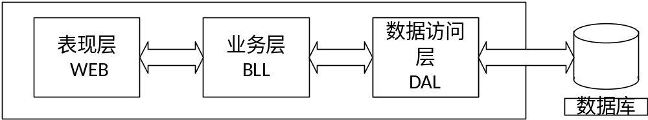
图1 三层架构的分层结构图

表示层：表示层是系统的用户界面，表示层中不包含业务逻辑代码，只是负责把系统的数据展示给用户，将用户的请求传递给业务逻辑层。在表示层中系统的界面可以根据用户的使用习惯进行修改而不影响业务逻辑的运行。
业务逻辑层：主要是实现具体的业务逻辑操作。业务逻辑层从表示层中接收到用户输入的信息和操作请求，根据不同的操作请求调用数据访问层的操作，从而实现用户的请求。在各种信息管理系统中，业务需求在业务逻辑层中得到实现，它不会因为系统前台界面的变动而改变。例如系统从C/S架构改为B/S架构后只是系统前台的表示层改变了，系统的业务逻辑层还是保持原来的不用修改。
数据访问层：数据访问层处于整个系统的最底层，负责完成数据的增删查改，同时管理并响应业务逻辑层的数据请求。系统更改了存储数据的数据库系统后只需要对数据访问层进行相应的修改就可以正常运行，不影响业务逻辑层的代码（梁柱森，2013）。
动软.Net代码生成器Codematic是李天平先生设计的一款免费的为C#数据库程序员设计的自动代码生成器。Codematic生成的代码基于面向对象思想和三层架构，采用Model + DAL + BLL + Web的设计，主要实现数据库表的基类代码的自动生成，包括生成属性、添加、修改、删除、查询、存在性、Model类构造等基础代码片断，使程序员可以节省大量机械录入的时间和重复劳动，将精力集中于核心业务逻辑的开发（宋海燕，姚宏枝，2014）。动软代码生成器在此基础上，将对数据库的共性操作对象封装成数据库操作类，以便更好的复用和使代码整洁（李天平，2009）。图2为动软生成的更加完整的三层结构。

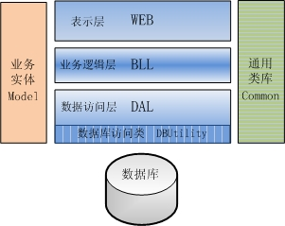
图 2 动软生成的三层架构分层结构图

.NET MVC3.0
MVC（Model-View-Controller）即模型－视图－控制器，是软件开发的一种设计模式。该模式通过将程序分解成Model（模型）、View（视图）、Controller（控制器），使得业务逻辑、数据访问、用户界面强制分隔开来，从而一定程度上降低了各组件间的耦合，提高了系统的可扩展性和易维护性。
模型（Model）就是所处理领域的业务逻辑。模型处理来自视图的请求，再把处理的结果返回给视图。
视图（View）就是与用户交互的界面。视图接收页面的输入，并将其传给模型，再将模型处理后的结果显示给用户。控制器（Controller）就是决定调用哪个模型去处理用户输入，在模型处理完成后，再决定由哪个视图来展示给用户（吴盖浮，2014）。
本系统属于使用MVC3.0设计JSON接口，业务逻辑层调用使用三层架构封装的Framework（孙继红，2009）。

模块化思想
前端模块化开发的基本思想与模块化的程序设计相似，即在Web上以模块为基本单位划分与组织信息，将网页的内容分开，形成若干个相对独立的模块。模块只是用来存放基本页面元素的容器，并把常用的页面元素也制成模块，便于这些页面元素的调用与管理。因此，前端模块化技术没有复杂的逻辑运算，而是主要关注作为骨架的HTML与作为表现层的CSS以及实现行为的JavaScript三方面的拼装组合和代码复用上，以减少它们之间的循环依赖、降低耦合、提高设计效率。这时就需要有一套有效的开发策略，所有的模块都在这个策略下进行设计，并以此划分工作任务（俞华锋，2012）。
模块级的模块化开发，是指开发人员分别定义自身页面模块的依赖关系，即每个页面所需模块的设定，而不是像页面级模块化开发那样记录在一个中央设定文件中。当用户请求某个页面时，页面的Controller会指定需要载入的页面，但不需指定该页面要依赖哪些模块，这些需要载入的模块会由加载的Loader自行计算得到。然后，Loader会与服务器端交互，将所需模块分组、合并与压缩，再并行下载到请求下载的浏览器
上（张晓红，2013）。

AJAX技术
AJAX指“Asynchronous JavaScript and XML”，它并非一种新的编程语言而是现有的多种技术语言的结合，用于创建交互性更强的应用程序。其主要包含以下几种技术：基于Web标准（standards-based-presetiaion）的XHTML+CSS;使用DOM（document object model）实现动态显示及交互；使用XML和XSLT进行数据交换及处理；通过XMLHttpRequest异步方式获取数据信息；使用JavaScript绑定和处理方式。
传统的应用工作模型相当于一个同步的请求响应系统。即当浏览器客户端产生一个连接到服务器的请求，服务器完成处理后返回一个页面到客户端。这种工作模式加重了服务器的负担，浪费了带宽增加了等待时间用户体验较差。
AJAX的一个最大的特点即无刷新更新页面并利用处理请求结果。JavaScript中的XMLHttpRequest对象是技术AJAX的核心。该对象是一种支持异步请求的技术。
基于AJAX技术的应用在浏览器客户端和服务器中间加了一层AJAX引擎，解决了传统Web应用只能同步请求的问题。当客户端与服务器建立会话时，浏览器便会加载AJAX引擎。AJAX引擎负责显示用户界面，并代表客户端与服务器进行通信。引擎允许客户端程序与服务器端程序二者进行异步通信从而使客户端从请求响应里脱离出来，提高了响应的效率且无需过多的等待时间，增强了用户体验（华啸，姜平，陈瑞祥，2014）。

AngularJS与SinglePage
AngularJS是一款来自Google的前端JS框架，它的核心特性有：MVC、双向数据绑定、指令和语义化标签、模块化工具、依赖注入、HTML模板，以及对常用工具的封装，例如$http、$cookies、$location等（Brad GreenShyam Seshadri，2013）。
AngularJS试图成为WEB应用中的一种端对端的解决方案。这意味着它不只是WEB应用中的一个小部分，而是一个完整的端对端的解决方案。这会让AngularJS在构建一个CRUD（增加Create、查询Retrieve、更新Update、删除Delete）的应用时显得很“固执”（原文为opinionated，意指没有太多的其他方式）。但是，尽管它很“固执”，它仍然能确保它的“固执”只是构建应用的起点，并且仍能灵活变动。AngularJS的一些出众之处如下：
构建一个CRUD应用可能用到的全部内容包括：数据绑定、基本模板标识符、表单验证、路由、深度链接、组件重用、依赖注入。
测试方面包括：单元测试、端对端测试、模拟和自动化测试框架。
具有目录布局和测试脚本的种子应用作为起点。

NODE.JS与微信服务号开发
NODE.JS是近年来非常流行的运行的服务器端的JavaScript脚本语言。NODE.JS是一个事件驱动I/O服务端JavaScript环境，基于Google的V8引擎，V8引擎执行Javascript的速度非常快，性能非常好（Mike CantelonMarc HarterT.J. Holowaychuk，2013）。
NODE.JS的主要思路是：使用非阻塞的，事件驱动的I/O操作来保持在处理跨平台（across distributed devices）数据密集型实时应用时的轻巧高效。这听起来有点绕口。
NODE.JS的真正含义是，NODE.JS不是一个即将主导Web开发的世界的银弹级的平台。相反，它是一个满足特别需求的平台。不会希望使用NODE.JS去做CPU密集型操作。事实上，使用NODE.JS进行繁重的计算等于摒弃Node几乎所有的优点。Node真正的亮点在于建设高性能，高扩展性的互联网应用——因为NODE.JS能够处理庞大的并且高吞吐量的并发连接（Tilkov Stefan Vinoski Steve，2010）。
NODE.JS的工作原理是相当有趣的。传统的网络服务技术，是每个新增一个连接（请求）便生成一个新的线程，这个新的线程会占用系统内存，最终会占掉所有的可用内存。而NODE.JS仅仅只运行在一个单线程中，使用非阻塞的异步I/O调用，所有连接都由该线程处理，在libuv的加分下，可以允许其支持数万并发连接（全部挂在该线程的事件循环中）（陆凌牛，2014）。
随着微信在社交软件的流行，微信为公众号提供一些的高级开发接口，开发者可以通过接口使用微信的功能，例如获取用户微信帐号信息，微信支付，多客服，向微信服务号推送模版信息等，大大提高了商家与用户交互的方便，更容易让微信用户使用商家服务。

车位分享系统总体设计

系统概述
本系统设计成一个可以让用户发布空闲车位信息的平台，同时可以让用户根据一定的搜索条件，例如地理位置、行政区，下单租用空闲车位。当用户的车辆到了停车场，管理员根据用户下单时登记的车牌号码放行入场，并开始进行停车计时，等用户离开停车场，管理员结束停车计时，系统自动从用户账户扣除费用并放行车辆。
为了保证运营的正常，平台运行商需要后台管理系统管理与获取用户、停车场、订单等一系列信息。

系统设计思想
在设计系统的时候，运用常用的系统设计思想可促进系统的范围定义、功能定义、模块划分、开发进度等。本系统运用了快速原型的设计方法，通过原型的制作明确功能点、数据流、操作流程、交互流程等。每个版本的原型确定之后即可按照原型快速实现原型，大大促进系统开发的进度。

系统功能模块设计
通过本系统，在移动端为用户实现分享车位，租用车位两大主要功能模块，在PC端为运营平台提供停车场管理、订单管理、用户管理、账户管理、公告管理。图3为本系统详细的功能模块图。
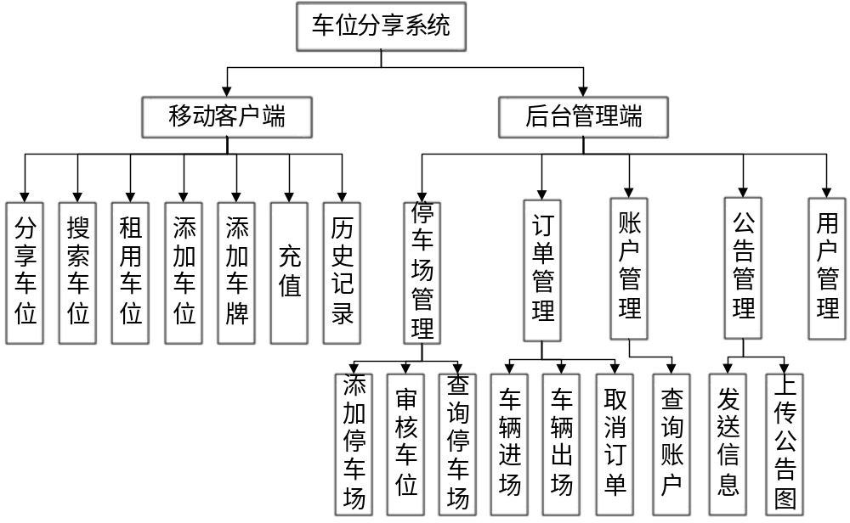
图3 车位分享系统功能模块图

移动客户端
移动客户端的功能如下：
添加车位：用户可以通过微信端搜索车位所在的停车场，输入车位号码，提交车位等待后台管理员审核
分享车位：用户选择自己想要分享的车位，设置单次分享或周期分享的时间段，启动分享车位设置，车位在设置的时间范围内可被租用
添加车牌：用户在“我的账户”按照车牌规则输入所属车牌，添加车牌即可使用车牌好预定车位
搜索车位：用户可以通过地理位置搜索附近的停车场或者通过选择行政区搜索停车场，进入停车场展示空闲车位的列表
租用车位：用户进入空闲车位页面，选择预定车位的车牌号码，根据车位可停放的时间选择符合自己需要的车位，下单即可预约
充值：用户预定车位前需要对账户进行充值，在充值页面选择充值的面额，点击微信支付即可调用微信钱包充值到账户里面

后台管理端
后台管理端的功能如下：
添加停车场：管理员从后台输入停车场信息，如停车场名字、省市区、地址、经纬度、类型、状态、图片、公司、停车场联系人信息
搜索停车场：管理员可以根据停车场名字、省、市、区，空闲车位的数量分页搜索停车场
审核车位：管理员根据用户提交的车位资料，经核实之后通过车位审核，车位的状态设置为“待分享”，用户就可以设置车位的分享
车辆入场：用户在微信服务号预定车位之后，在管理处界面可看到用户欲预订车位的车牌，当用户到达停车场，经管理员核对车牌即可进场
车辆出场：用户离开停车场时，管理员根据车牌结束订单，后台根据车辆停放时间计算停车费用，并从用户账户扣除费用
取消订单：用户如应特殊原因不能入场，管理员可以取消用户的订单，结束订单的流程，扣除预约费
帐户管理：管理员根据用户账户余额查询用户列表，获取用户账户信息
上传公告图片：管理员可上传显示在用户客户端的图片，传递信息
发送信息：管理员可以通过后台发送短信或微信信息联系用户
用户管理：管理员可查询用户的车牌、车位、分享记录、租用记录、当前订单、帐号余额等信息

数据库设计
本系统使用MYSQL5.5数据库，设计的数据库有20张表与视图，其中与主要业务相关的包括用户表、停车场表、停车位表、车牌表、分享设置表、停车记录表、钱包流水表、充值记录表、停车场收费标准表、车位分享记录表、车位使用时间统计表、车位状态更改表，系统常规表有日志表、文件表、发送信息表等，视图有用户视图、停车订单视图、车位视图、分享设置视图。
本系统数据库设计的命名规则：表名以“t_”开头，字段名以“f”开头，视图名以“v_”开头， 每一张表有一个自增的fid作为主键，最主要的表 t_users用户表，t_cars车牌表，t_balace用户的钱包流水表、t_company_park停车场表、t_company_park_detail停车场停车位表、t_parking_shedule车位分享时间设置表、t_parking停车订单表。
其中，表与表的关系如下所述：
表t_users与表t_company_park_detail是一对多关系。
表t_company_park与表t_company_park_detail是一对多关系。
表t_company_park_detail与表t_parking_shedule是一对多关系。
表t_company_park_detail与表t_parking是一对多关系。
表t_users与表t_cars是多对多关系。
表t_users与表t_balace是一对多关系。
其中停车位状态“fType”字段添加了更新的触发器，一旦车位状态改变，向车位状态表插入旧的车位状态记录，同时，更新停车场t_company_park表里的停车场可用的车位数量字段。
定义数据库时间，每隔一段时间根据车位分享时间设置的条件更新表t_company_park_detail里的车位的状态。
主要的表设计与关系如图4所示：

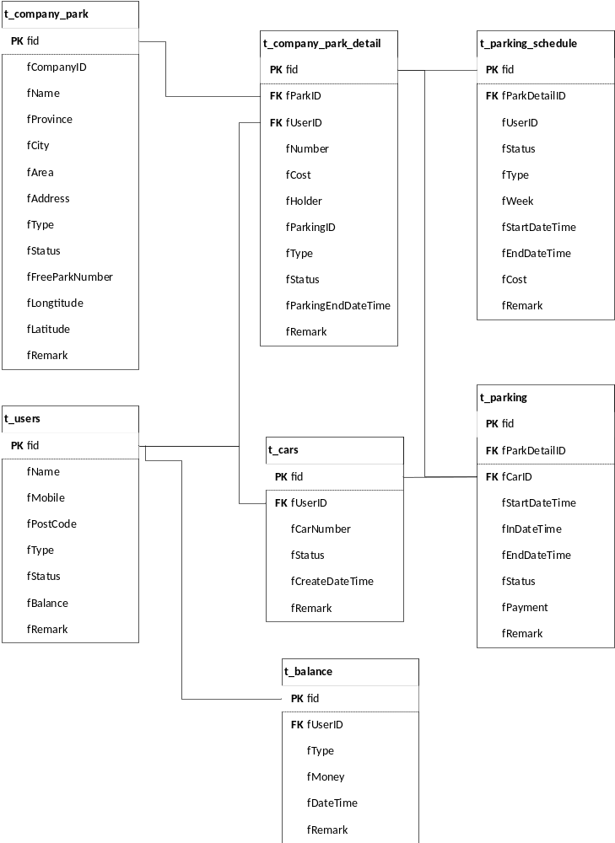图4 车位分享系统数据库设计

系统架构设计
为了系统满足跨平台的需求，开发进度的并行推进，业务逻辑变更频繁，本系统采用B/S结构、接口编程设计、MVC架构，提高了系统的重用、可扩展性、安全、质量。图5为本系统的架构设计：
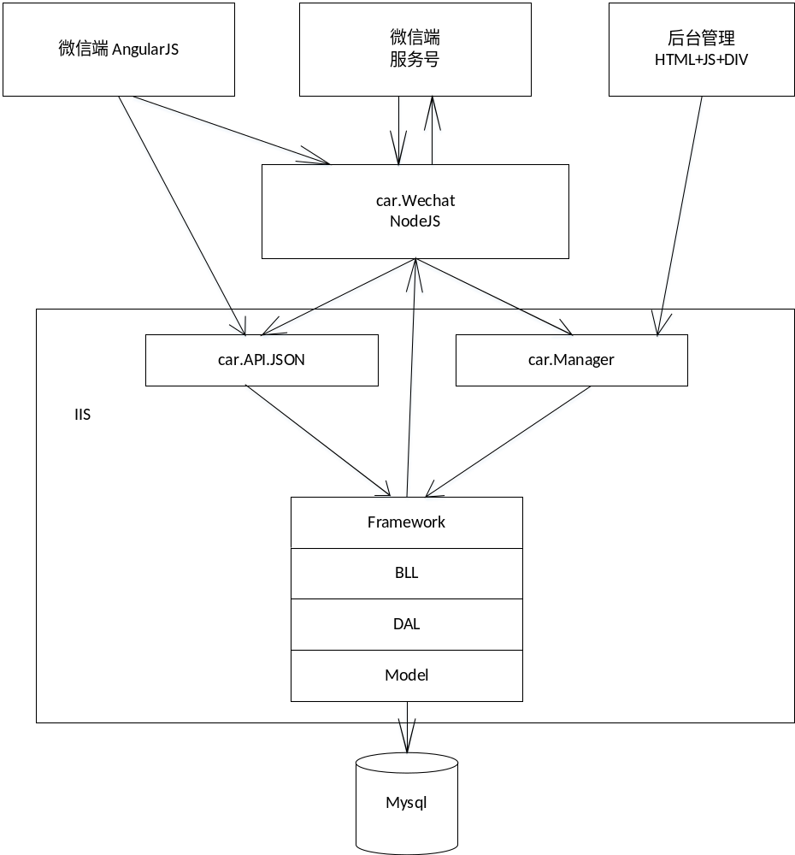
图5 车位分享系统架构设计

后台采用MVC思想，将表与视图所映射的实体类设计在Model层，将常用的访问操作数据库代码封装到DAL层，例如表的增、删、查、改，同时在DAL层实现防止SQL注入，本系统将简单的业务逻辑编写在BLL层，并做部分数据的缓存，与车位分享系统相关的业务逻辑编写在Framework层，运用ASP.NETMVC3.0与接口编程、前后端分离的思想分别编写为微信客户端应用提供数据接口的car.API.JSON和为后台管理系统提供数据接口的car.Manager。
为了使用微信服务号里面提供的第三方高级接口，在微信端获得更好的用户体验，本系统采用了在高并发具有良好表现的Node.js将微信提供的第三方接口统一封装，例如网页授权登录接口、微信JS-SDK、微信支付、微信模版信息推送、生成带信息二维码、卡券红包一系列功能。car.Wechat做为中间层，供微信应用端与后台Framework调用。
前端使用适合制作移动WebAPP的AngularJS，以单页应用的架构设计客户端应用，使用ui-router作为应用的路由，控制页面的跳转逻辑，根据不同的页面制作View编写控制逻辑Controller，并在Scope里面绑定相关数据，在Service里封装访问后台数据接口的服务，以及调用微信JS-SDK的配置，在Fiter里面编写格式过滤器，处理后台提供的时间类型格式函数。
后台管理系统采用模块化思想，将每一个页面独立出来，譬如将停车场的搜索页，停车场的添加、修改，每一个模块里面包函静态的HTML、控制页面逻辑的JS、调用Model访问后台接口数据的JS采用类命名CSS避免了JS变量的污染，大大提供了系统的可扩展性，同时采用组件化的思想，将页面的一级二级导航栏、页面窗体、弹窗、分页显示功能独立成一个个组件，不仅在多个页面可以使用这些组件，而且在同个页面可以多次使用，大大提高了代码的可重复性。

系统实现

前后端分离模块化实现

利用JSON格式分离前后端


图6 前后端分离通信方式

如图6所示：浏览器打开链接通过GET方式请求后台，后台经过路由返回入口页的HTML，HTML页面加载相关的图片、CSS、与JS静态资源，接下来的数据通过使用JQuery封装的AJAX方法，带上参数以application/json格式POST请求发送到后台路由，经后台进行处理业务逻辑，使用ASP.NET MVC JsonResult类封装数据，返回JSON格式的数据给浏览器，浏览器通过回调函数处理接收到的数据，再对数据进行展示或者控制页面响应以及逻辑跳转。
关键代码：
[HttpPost]
public JsonResult Method()
{
try
{
if (Request != null)
{
int params= Request["params"]);
//写入日志
var result = DoBLLMethod(params)
return Json(new { type = 1, result = result });
}
return Json(new { type = -2, result = "请求为空" });
}
catch (Exception)
{
return Json(new { type = -1, result = "错误信息" });
}
}

前端模块化设计
管理后台的界面使用JQuery操作DOM与请求数据，为了增加可拓展性，在页面构造子容器“ka-container”，不同页面的视图添加在不同的子容器里面，实现多例的功能。使用RequireJS定义模块，将需要使用到的模块作为参数引入，最后将模块需要暴露的方法暴露出去，为了实现多里的功能呢，本系统的模块采用new exports的方式将实例对象暴露，外部每次引用模块即可获得一个新的实例，不同实例的数据就不会相互干扰。
define(['jquery','ka.tusi','ka.tools','ka.model.park.detail'],
function($,ka_tusi,ka_tools,ka_model_park_detail){
var exports = function(){
//实例属性
}
exports.prototype.method = function(){}
return function(){
new exports();
}
}
);

每个模块里面，定义configMap普通变量存放静态的HTML模版，在模块里的闭包内可以调用，每个模块浏览器只加载一次configMap，实例Dom对象里面存放需要操作的页面元素，缓存起来变量对象里面，减少Dom元素的选择次数，节省流量器的消耗，实例model存放模块的数据，后面的方法调用方法传递的数据均在model里面获取，后面进入模块时通过configModule初始化时预先设置model的值，即可获得初始配置想对应的数据与操作，实例opt_page、opt_validate是可选属性，需要用到分页组件与数据检验组件可添加该属性；以上实例属性存放在exports构造函数的闭包里面，实现实例数据隔绝，原型方法setDom将Dom元素保存在实例变量Dom里面，原型方法getData访问model获取数据，数据获取成功执行回调函数renderData将结果呈现。图7为模块exports的类图。
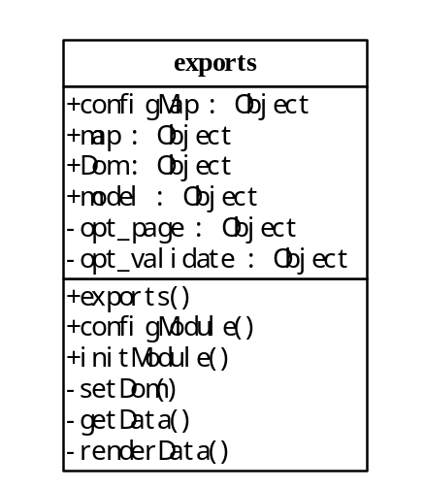
图7 模块exports的类图

微信网页应用实现

分享车位
用户添加了车位之后，可以设置车位分享的模式，包括单次分享、周期分享、长期分享。单次分享需要设置开始分享的日期时间、结束分享的日期时间；周期分享按照一个星期设置分享车位的日子，例如选择周一、周四、周日，选择分享日期里的开始分享时间，结束时间；长期分享是以当前时间开始到下一年这个时刻。
分享设置里使用MYSQL星期格式保存周期，1代表星期日，2代表星期一，依次类推，单次和长期分享使用0表示，再使用fType字段保存分享设置的类型。
设置车位分享后，车位会呈现待分享、待租用、出租中其中的一个状态，如果当前时间未到设置的分享时间到，车位显示待分享状态，当当前时间大于分享的开始时间，小于车位结束分享的时间，车位显示待租用的状态，当当前时间超过分享的结束时间，车位显示待分享状态，当车位被租用，车位程序出租中状态，并更新改停车场空闲车位的数量。
为了系统自动更新车位状态，数据库运行了一个定时任务，执行存储过程update_park_detail，将所有待分享、待租用的车位重置待分享状态，再获取所有车位的分享设置，根据分享的类型与当前时间比对，如果在分享的时间范围内，则将车位的状态更新为待租用。
update t_company_park_detail
set fType = '待租用'
where (fType <> '出租中' and fType <> '审核中') and fStatus = '启用' and fid in
(select fparkdetailid
from t_parking_schedule
where ftype = '周期' and fWeek like concat('%', dayofweek(now()), '%') and fStatus = '启用'
and ((fStartDateTime < DATE_FORMAT(concat("2015-1-1 ",
date_format(now(),'%H:%i:%s')), '%Y-%m-%d %H:%i:%s')
and fEndDateTime > DATE_FORMAT(concat("2015-1-1 ",
date_format(now(),'%H:%i:%s')), '%Y-%m-%d %H:%i:%s'))
or
(fStartDateTime < DATE_FORMAT(concat("2015-1-2 ", date_format(now(),'%H:%i:%s')), '%Y-%m-%d %H:%i:%s')
and fEndDateTime > DATE_FORMAT(concat("2015-1-2 ", date_format(now(),'%H:%i:%s')), '%Y-%m-%d %H:%i:%s')))
);

搜索车位
用户选择两种模式搜索停车场：
根据当前城市的行政区搜索有空位的停车场
用户登录微信网页应用，通过微信的JS-SDK获取当前的城市位置，用户在列表搜索页面选择行政区，请求car.API.JSON的获取有空位数量停车场，后台返回按照空位数据从多到少的顺序的停车场列表。
- 根据当前位置搜索附近有空位的停车场
用户登录微信网页应用，授权微信浏览器获取用户地理位置，获得经纬度后传送到后台接口，后台将具有空闲车位的停车场经纬度与用户所在位置的经纬度，计算两者之间的直线距离，返回符合条件的停车场列表。
wx.getLocation({
success: function (res) {
var latitude = res.latitude; // 纬度，浮点数，范围为90 ~ -90
var longitude = res.longitude; // 经度，浮点数，范围为180 ~ -180。
var speed = res.speed; // 速度，以米/每秒计
var accuracy = res.accuracy; // 位置精度
if(callback){callback();}
},
error:function(){
if(callback){callback();}
}
});

使用微信支付充值
本系统里面的账户余额是用户通过微信支付将金额充值到后台账户，系统再根据一定的充值赠送规则计算后添加到系统账户，同时记录用户微信支付充值订单记录，添加到钱包的记录，更新用户的账户。
后台生成微信JS-SDK的配置信息，用户选择充值选项发送订单信息到car.Wechat后台充值接口，car.Wechat调用微信统一支付接口生成订单信息，将prePayId返回给微信浏览器，微信浏览器接收到数据执行微信支付wx.choosePay，调起微信端的支付，用户输入绑定在微信的银行卡密码，微信支付成功后，后台car.API.JSON接收到微信充值订单信息，记录充值流水，更新用户钱包流水，更新用户账户余额。图8为微信充值时序图：

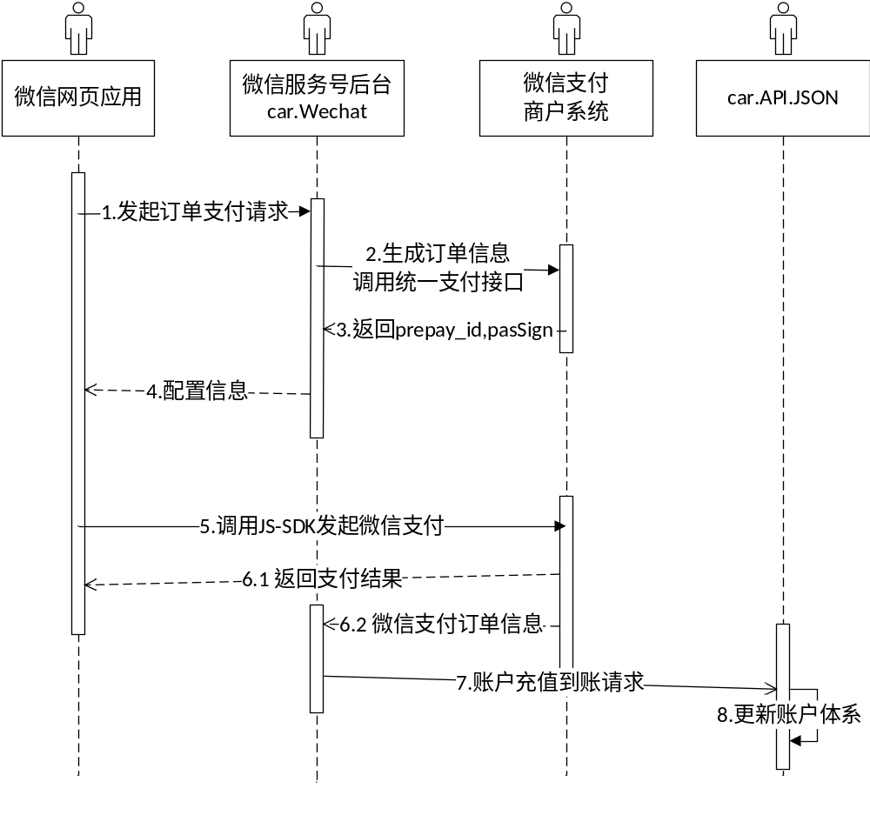
图8 微信充值时序图

后台管理系统实现

停车场分页查询
后台系统可以选择停车场所在的省市区、空闲车位的数量查询停车场列表，为了减少数据的传送量，通过传入页码数，与页面显示数量，从数据库根据条件并分页查询获取一定量的数据构造成JSON格式返回给前端，前端页面改变当前显示数据，刷新总记录数。
前端获取用户输入，页面使用Select2下拉框插件构造省市区下拉框，将中国目前的省，市，区数据以健值对保存成对象，同时监听选择select的选择事件，选中值一改变则修改下级select的可选项，实现三级联动功能。选择省市区的筛选条件，选择停车空闲车位的数量。
提交搜索获取当前默认或者选择或者点击“上一页”、“下一页”处理后的实际的页码，页面的大小POST到后台查询停车场的接口，等待后台返回数据。由于经常使用到分页功能，本系统将分页模块封装成一个组件，实例数据包括当前的页面，上一页的页码，总页码，分页大小，获取表格显示数据的函数，同时实现一下方法：配置分页组件基本参数configModule方法，获取首页startPage方法、跳到某一页goPage方法、跳到上一页goPre方法，跳到下一页goNextPage方法，更新记录总数setTotalCount方法、初始化分页组件initPage方法、重绘分页组件repaintPage方法。
后台通过接收到的省市区以及页码信息，为了接口的可扩展性，后台使用根据参数处理拼接SQL语句的方法实现选择性多条件查询：
if ("全部" != strProvince && "" != strProvince)
{
strWhere += string.Format(" and fProvince = '{0}'", strProvince);
}
if ("全部" != strCity && "" != strCity)
{
strWhere += string.Format(" and fCity = '{0}'", strCity);
}
if ("全部" != strArea && "" != strArea)
{
strWhere += string.Format(" and fArea = '{0}'", strArea);
}
if (page > 0 && pageSize > 0)
{
strWhere += string.Format(" limit {0},{1}", (page - 1) * pageSize, pageSize);
}

添加停车场
后台管理系统可以添加停车场，按照表单提示的输入项，输入添加停车场必填的信息，包括停车场名称、停车场地址、所在的省市区、经纬度、所属公司、图片信息。
对于添加停车场的关键点在于输入项是否可选，不同类型的输入项的格式校验，本系统将输入项校验模块抽取封装成一个可重用，可配置的组件，通过传入输入项的校验类型，输入项可否为空，输入项的Dom对象，是否提示错误信息参数。检验输入选项时间策略是在用户激活了输入框，离开输入框时触发绑定在该元素上的校验事件执行检验函数匹配相应类型的正则表达式，如果输入项不符合校验的类型，在元素上方会弹出带有错误信息提示的小提示框，小提示在输入框再次激活时消失，如果离开时输入项仍不正确，小时框会再次弹出，同时，用户在提交订单前，触发对所有元素的校验，没有激活过的输入项也会执行校验，不符合校验规则的输入显示错误的信息，提交表单中断。
通过定义实例triggerList数组保存触发该元素blur事件函数，提交表但是遍历执行triggerList数据里的函数。

exports.prototype.check = function(checkType,$checkTarget,isCheckEmpty,isCheckShow){
//变量定义
that.triggerList[ that.triggerId ++ ] = function(){_$checkTarget.trigger('blur')};
_$checkTarget.on("blur",function(){
var rt = 'funerror';
switch(_checkType){
case 'email' : rt = checkEmail(_$checkTarget,_isCheckEmpty);break;
// 校验类型
default : rt = 'nt'}
if(_isCheckShow){
if(rt === 'ok')
that.removeErrorMsg(_$checkTarget);
else
that.showErrorMsg(_$checkTarget,rt);};
})
.on("focus",function(){
that.removeErrorMsg(_$checkTarget);
});

};

由于停车场图片上传到系统里是需要关联停车场的ID，在添加停车场记录时，默认停车场的图片为空，系统将停车场的基本信息添加到数据库并返回停车记录的ID，返回给前端，再让前端使用fileinput插件带着停车场的ID，图片的类型，将图片的数据以Form-data的方式POST到上传图片的接口，后台按照图片的分类保存到本地目录，并返回访问该图片的链接。
Insert t_company_park values(‘停车场名称’,‘’,……);select @identitiy;

后台微信消息推送
本系统中，下单预定车位与出场入场均会推送相关信息给用户关注的微信服务号，提醒用户车位停放信息与账户余额信息。系统后台通过调用微信的模版消息接口不定时地将信息推送到微信服务号的对话记录，与用户进行互动。图9为微信消息推送时序图：

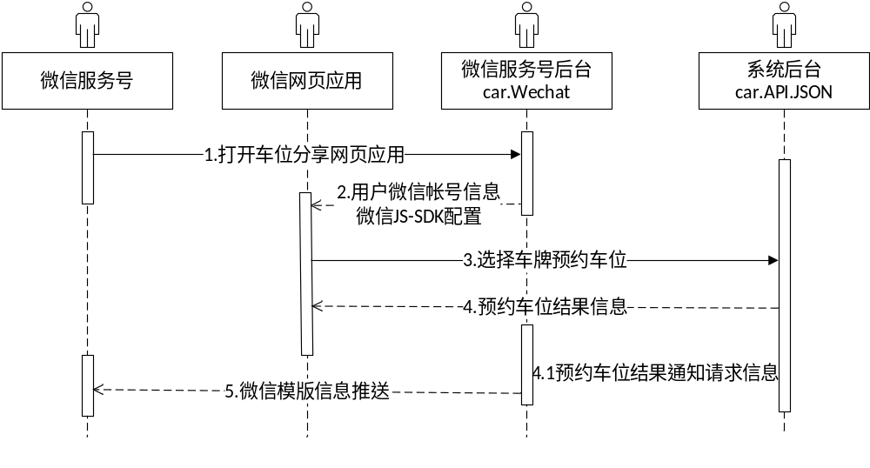图9 为模预定车位信息推送时序图

系统后台接收到用户预定车位的请求后，为用户添加租用车位的订单，然后先异步通知系统中间层car.Wechat调用封装好的微信的模版消息发送接口，将订单推送到用户关注的车位分享系统的微信服务号，同时将预定接口返回到微信网页应用，显示当前订单信息。图10为用户入场车位时序图
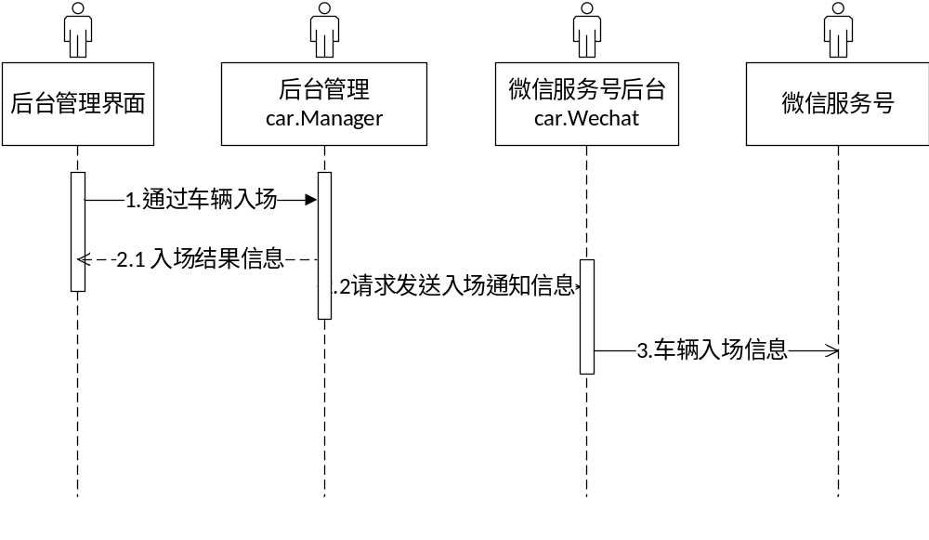
图10 为车辆入场信息推送时序图

当车辆到达停车场，管理员核对车牌，在后台管理界面通过车辆入场，后台返回同意入场结果给前端，同时异步通知中间层car.Wechat调用微信模版信息接口，将入场信息推送给用户关注的微信服务号会话。

系统测试与运行

系统运行环境
项目car.API.JSON与car.Manager以静态资源的方式使用集成的托管管道模式发布到“Internet信息服务（IIS）管理器”，分配两个端口给网站，同时为这两个接口设置防火墙入站规则。

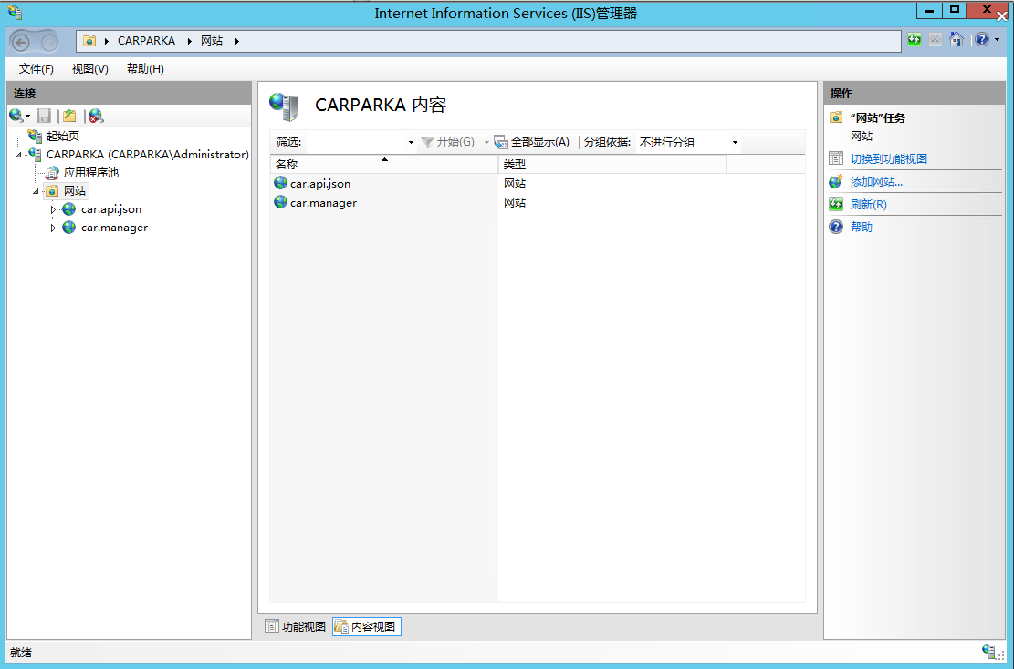
图11 系统运行环境配置图

中间层car.Wechat使用Node.js Express框架内置的容器启动服务，使用git Bash作为控制台，进入项目目录，d:/lzh/kapark-wechat ，执行Type=pro node app，其中Type是可选参数，值为pro时，即可运行正式版的car.Wechat，即可为微信服务号提供服务，启动微信网页应用。如图12所示。
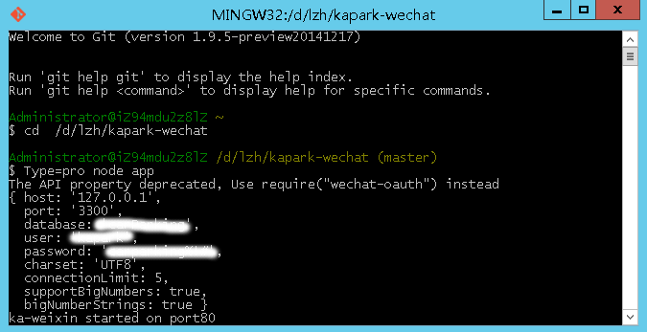
图12 系统运行环境控制台

车位分享系统运行与评估

微信端网页应用
- 注册登录

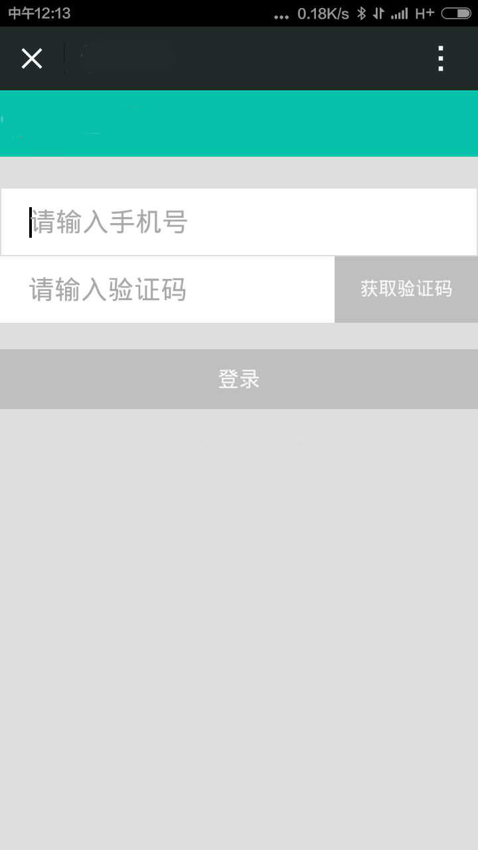
图13 用户注登录
本系统的用户使用手机号码注册登录，系统以手机号码作为用户唯一标识，首次登获取第三方短信服务验证码，系统校验用户手机号码输入验证码是否正确，返回校验结果。其他的数据逻辑的访问必须带上手机号码与按一定规则加密的密码进行校验，校验通过才可调用相关接口。如图13所示。

- 分享车位

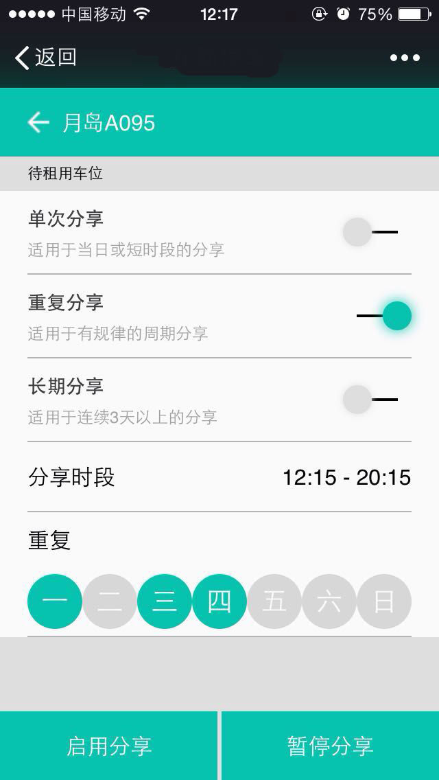
图14 分享车位

用户打开车位所需的分享时间设置模式，设置分享的时段，分钟单位可选择“00”、“15”、“30”、“45”四个选项，小时单位可选择0到23整数选项，其中如果开始时间大于结束时间，则系统默认结束时间为第二天的结束时间。点击启用分享即可完成并保存分享设置，用户再次进入该车位的分享设置页默认为当前启用的分享设置信息。如图14所示。
- 微信充值支付

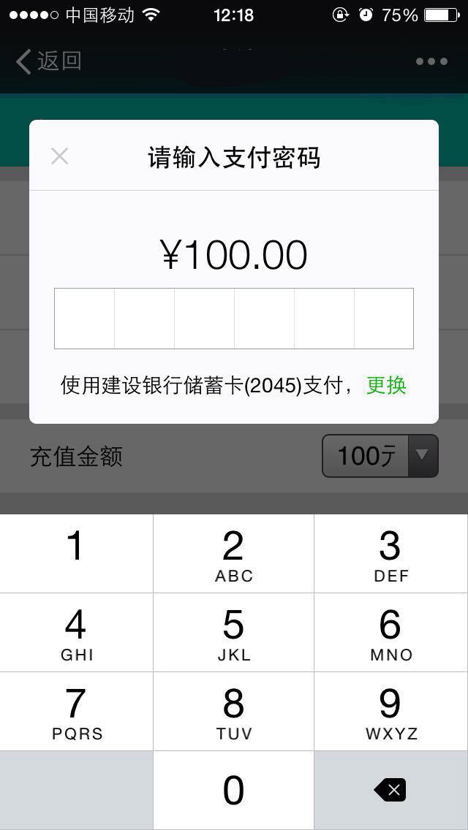
图15 用户微信充值

微信用户点击进入充值页面，选择充值的面额，后台生成订单信息返回给微信浏览器，调用微信支付接口，微信唤起原生APP里的支付功能，如果已经绑定过微信支付的银行卡，只要输入支付密码自动提交订单，转帐成功可接收到微信支付成功的通知，充值金额到达用户账户。如图15所示。
- 微信模版信息推送


图16 用户接收消息推送

本系统使用微信的模版信息发送重要通知给予用户，用户在在微信注册帐号之后，预定车位，进入停车场、离开停车场、停车超时、车位审核通过、车位被租用、帐号欠费等情况，后台会调用微信接口推送相关的信息到达微信服务号。只要用户登录了微信，随时可以即时收到相关通知，进行相关操作。如图16所示。

后台管理系统
- 添加停车场

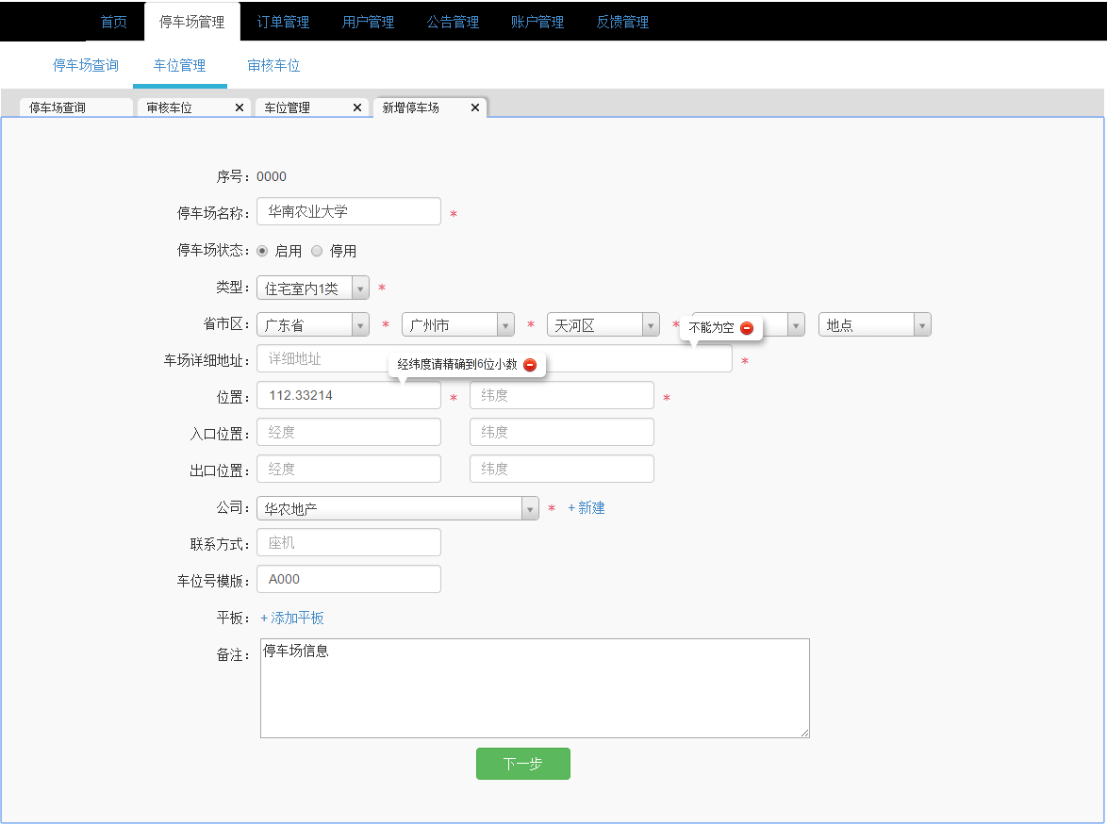
图17 添加停车场

管理员登录管理后台，进入停车场管理页面，点击添加停车场进入停车场信息填写页面，带有红色星号标记的选项是必输项，输入停车场的名字，选择停车场的收费类型，选择停车场所属公司，如不存在，可点击新建录入公司信息新建公司，输入停车场车位编号模版，改模版将在客户端显示，提示用户按照此样例输入车位编号，减少非法输入，选择停车场的状态，选择停车场所在的位置，输入小数点6位的停车场经纬度，点击下一步上传停车场首页图片、周边图片完成添加停车场。如图17所示。
- 停车场搜索

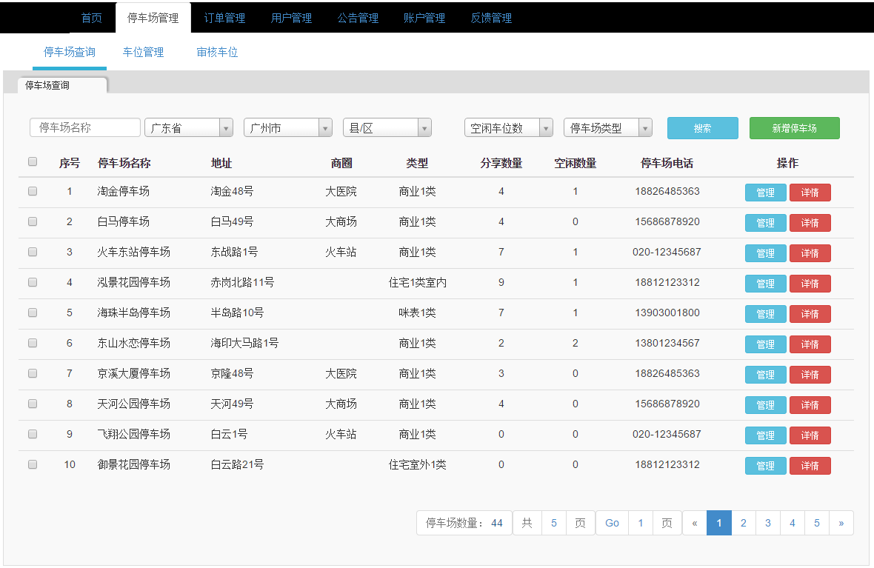
图18 停车场查询

管理员进入停车场查询功能，输入停车场名字的关键字，即可搜索到停车场名字模糊匹配符合的停车场列表，或者根据省市区条件搜索停车场列表，或者添加停车场当前空闲车位的数量、停车场收费的类型搜索停车场，界面显示停车场名字，停车场所在详细的地理位置，停车场收费类型，停车场车位的数量，当前空闲车位的数量，停车场联系电话。点击“管理”可进入该停车场车位管理界面，点击详情进入停车场信息界面。右下角显示符合搜索条件的停车场数量，顶级分页组件上的页面即可查询到相应页面的停车场列表。如图18所示。
- 车位管理

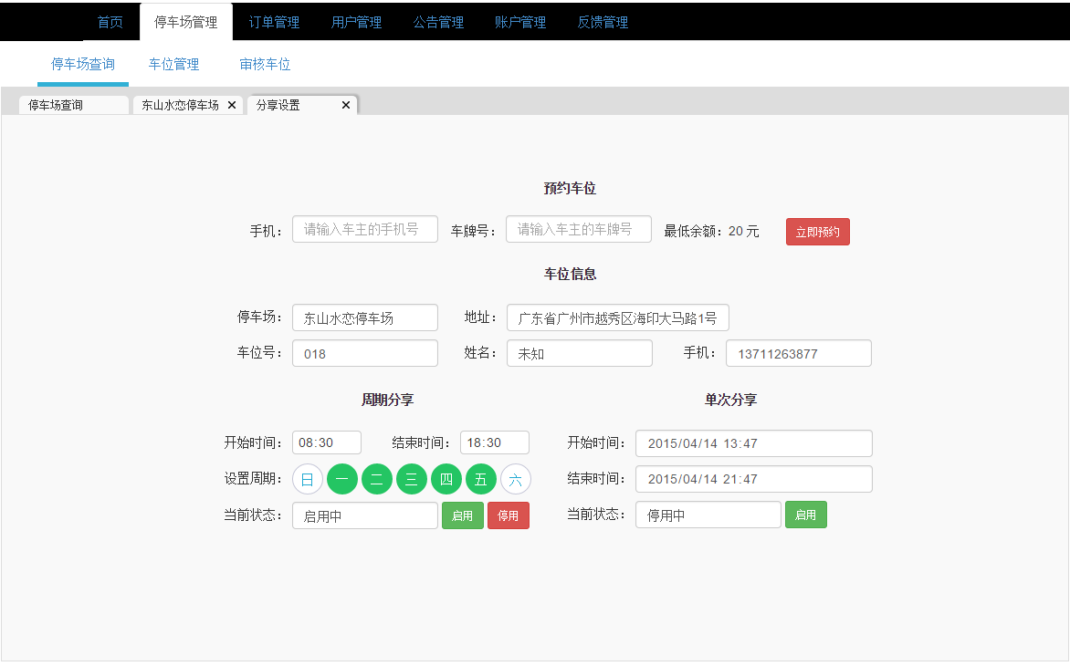
图19 预约车位与分享车位

管理员在后台可以设置车位的分享时间，选择周期分享模式，选择开始时间和结束时间，勾选需要设置分享的周期，如“周一、二”，点击启用按钮，该车位将在此设置的周期分享时间内启用分享状态，用户就可以从平台上租用该车位。选择单次分享设置，填写开始分享的日期时间，结束分享的日期时间，启用和停用车位的分享设置，同时不限制车位分享的时间的分钟数只能以15分钟为单位。如果当前车位是待租用的状态，进入该界面可输入车主的手机和车牌号码，如果车牌属于用户，并且当前没有其他的车位预约的订单，没有不良记录，该用户账户余额大于租用所需的金额，即可预定车位成功。如图19所示。
- 用户信息管理
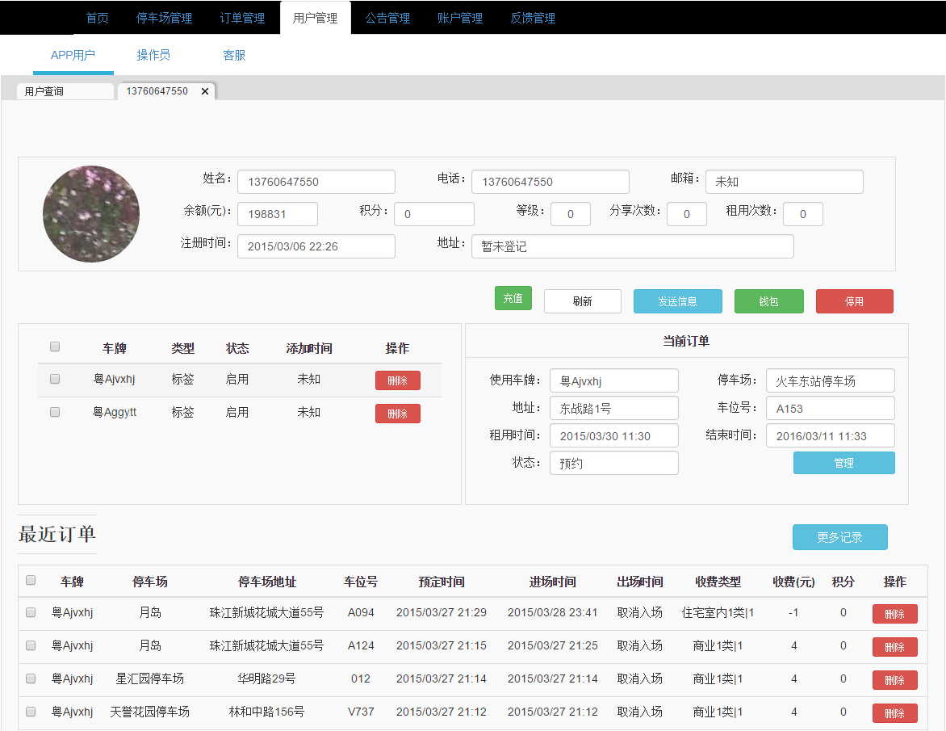
图20 用户管理

管理员在用户管理可查看用户列表，点击详情可进入用户信息详情页，该界面显示用户账户的所有信息，包括账户余额、积分、等级、分享次数、租用次数、名下车牌、车位、当前停车订单、最近停车记录、车位被停用记录、点击钱包进入钱包流水记录，包括充值、支付、补贴、收益等。同时管理员可为用户帐号充值、发送信息给用户。如图20所示。
- 平台监控管理
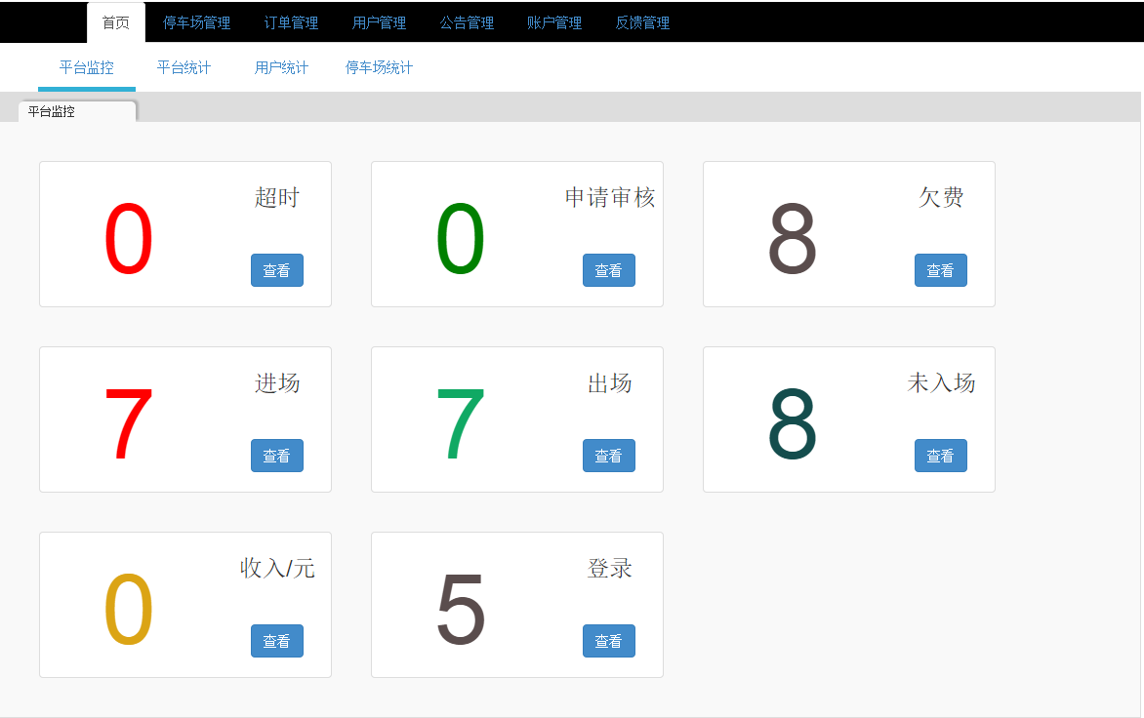
图21 平台数据监控

管理员在后台首页查看车位分享系统统计的数据项，内容选项包括一定时间内申请审核的车位数量、新增用户的数量、入场车辆的数量、出场车场的数量、交易订单的数量，当前订单数量，当天交易金额，欠费用户数量。浏览器每15分钟异步从后台获取最新数据，如果存在监控的数据出现变化，浏览器触发提醒播放时间，发出声音提醒。如图21所示。

总结与展望

总结
本车位分享系统开始设计到实现、内测历时半年，经过不断的快速迭代，从微信端网页应用的操作流程的优化，到后台管理系统各项数据的统计功能的扩展，亲身经历了一个解决方案从需求到设计到实现的艰难过程。本文完成的工作与解决的问题如下：
介绍了.NET 三层架构、.NET MVC技术、AngularJS技术、NODE.JS技术、前后端分离思想等。
实现车位可停放信息的发布共享，空闲车位的搜索租用流程，并实现在支付流程接入在线预先支付的方式，省去出入场人工收费消耗时间的环节的解决方案。
实现停车分享软件的后台管理系统，提供对常规数据的增、删、改、查功能，管理与监控系统数据、保证系统运营的正常。
解释了空闲车位查询、微信支付、微信模版信息推送等关键技术的实现思路、操作流程以及关键代码。

展望
本系统基本实现了车位分享系统的主要流程，包括租用车位、分享车位、管理后台，系统基本具备可运行性、可扩展性、可靠性。但是由于本人实际商用的项目经验不多，对本系统实际使用存在一下问题：
微信网页移动端在2G网络情况下加载过于缓慢而又没有良好的显示给用户的提醒，造成用户以为系统不可用的情况，因此，即时将系统反馈给用户能够提高用户的留存度。
当系统产生大量数据库访问时，系统执行效率低下，前期设计没有考虑使用数据库连接池、批量执行SQL语句的解决方案，需要加入数据库的优化。
当系统产生大并发的时候，服务器能够承受的访问量不高，考虑在访问应用时加代理，做一个请求队列。
系统开发的过程由于需求经常变更，开发环境的变化，造成部分代码版本混乱，如果加入一个代码管理工具会提高开发的效率。

参 考 文 献
华啸,姜平,陈瑞祥.Ajax技术在电子商务远程管理中的应用[J].2015, (1):52-55.
陆凌牛. Node.js权威指南[M].北京:机械工业出版社,2014:20-32.
李天平. 亮剑. Net: .Net 深入体验与实战精要[M].北京:电子工业出版,2009:494-495.
李强,杨岿,吴天吉.基于Asp.net的网站开发前端技术优化研究[J].软件导刊, 2013:107-109.
李万莉,项柱廷. 基于B/S结构远程检测系统软件设计[J].计算机技术与发展,2015, (3):28-25.
梁柱森.基于.NET三层架构的销售管理系统的设计与实现[J].电脑知识与技术,2013,9(24):5560-5566.
吴盖浮.基于ASP.NET MVC 问卷调查的设计与实现[J].信息技术,2014, (9):135-138.
宋海燕,姚宏枝.基于动软.NET的管理信息系统开发[J].信息技术,2014, (1):43-49.
徐枫.基于ASP.NET的三层架构模式的分析与应用[J].现代经济信息,2012, (3): 321-325.
孙继红.基于.net三层架构的网上商城的设计与实现[J].网络与通信, 2009(9): 96-98.
俞华锋.基于HTML5的网页设计与实现[J].浙江经济职业技术学院数字信息技 术学院,2012,(14):40-44.
张晓红.网站前端模块化开发策略研究[J].2013, (2):38-39.
Brad GreenShyam Seshadri. AngularJS[M].USA:O’Reilly Media,Inc,2013:64-68.
Mike CantelonMarc HarterT.J. Holowaychuk,Nathan Rajlich.Node.js in Action[M].USA: Manning Publications.2013:121-124.
Tilkov Stefan Vinoski Steve.Node.js:Using JavaScript to Build High-Performance Network Programs[J]. IEEE Internet Computing.2010, (6):80-83.

致 谢
在论文即将完成之际，感谢半年来对我关心与帮助我的指导老师林毅申老师，在林老师悉心的指导下，顺利完成的系统的设计、实现以及论文的撰写。
在系统的设计与实现过程中，从需求分析、功能模块划分、流程图制作、系统架构的设计，让我更深刻地理解软件工程；从实体图的绘制、表结构的设计，让我更深刻地意识到数据库设计的重要；从代码架构的搭建，具体业务逻辑的实现，让我更深刻地感受到代码可重用的魅力。
大学的四年里，感谢所有的老师给予我们的知识与锻炼，感谢学院对我专业技能的培养，才让我有机会进入IT行业的大时代。最后，感谢华南农业大学。

华南农业大学
本科生毕业论文成绩评定表
学号 | 201130690216 |  |  |  |  | 姓名 |  | 林泽欢 | 专业 | 软件工程
毕业论文题目 |  |  | 车位分享系统的开发与应用
指导教师评语

成绩（百分制）： 指导教师签名： 年 月 日
评  阅  人  评  语  及  成  绩  评  定 |  | 成绩  评定  标准 |  | 评分项目 |  |  |  |  |  |  | 分值 | 得分
 |  |  |  | 选题  质量  20% | 1 |  | 专业培养目标 |  |  |  | 5
 |  |  |  | 选题  质量  20% | 2 |  | 课题难易度与工作量 |  |  |  | 10
 |  |  |  | 选题  质量  20% | 3 |  | 理论意义或生产实践意义 |  |  |  | 5
 |  |  |  | 能力  水平40% | 4 |  | 查阅文献资料与综合运用知识能力 |  |  |  | 10
 |  |  |  | 能力  水平40% | 5 |  | 研究方案的设计能力 |  |  |  | 10
 |  |  |  | 能力  水平40% | 6 |  | 研究方法和手段的运用能力 |  |  |  | 10
 |  |  |  | 能力  水平40% | 7 |  | 外文应用能力 |  |  |  | 10
 |  |  |  | 成果  质量40% | 8 |  | 写作水平与写作规范 |  |  |  | 20
 |  |  |  | 成果  质量40% | 9 |  | 研究结果的理论或实际应用价值 |  |  |  | 20
评阅人评语：

成绩（百分制）： 评阅人签名： 年 月 日

答  辩委员会  意见与  成  绩  评  定 | 评价项目 | 具体要求（A级标准） | 最高分 | 评分
 |  |  |  | A | B | C | D | E
答  辩委员会  意见与  成  绩  评  定 | 论文质量 | 论文（设计）结构严谨，逻辑性强；有一定的学术价值或实用价值；文字表达准确流畅；论文格式规范；图表（或图纸）规范、符合要求。 | 60 | 55-60 | 49-54 | 43-48 | 37-42 | ≤36
答  辩委员会  意见与  成  绩  评  定 | 论文报告、讲解 | 思路清晰；概念清楚，重点（创新点）突出；语言表达准确；报告时间、节奏掌握好。 | 20 | 19-20 | 17-18 | 15-16 | 13-14 | ≤12
答  辩委员会  意见与  成  绩  评  定 | 答辩情况 | 答辩态度认真，能准确回答问题 | 20 | 19-20 | 17-18 | 15-16 | 13-14 | ≤12
答  辩委员会  意见与  成  绩  评  定 | 是否同意通过论文答辩（打√）  - 同意  - 不同意  成绩（百分制）： 答辩委员会主席（签名）：  年 月 日

成绩总评 | 论文总评分数：  论文成绩总评等级： 学院盖章：  年 月 日
续上表：
注：1、论文成绩评定等级：参考评阅人的评阅、指导教师评阅情况，结合答辩情况，建议按指导教师评分、评阅人评分、答辩评分为4∶3∶3的比例评定论文总成绩分数，然后按优（90－100分）、良（80－89分）、中（70－79分）、及格（60－69分）、不及格（<60分）给出成绩等级。2、论文成绩以分数的形式登记到教务管理系统。

